

CALCULADORA

ESTÁNDAR CON

BBDD

**MARIO JIMÉNEZ MARSET**

**ÍNDICE**

1. ENUNCIADO – OBJETIVOS 3

2. INTERFAZ XML 3

3. CÓDIGO CLASES 13

4. DEMOSTRACIÓN Y RESULTADOS 23

# ENUNCIADO – OBJETIVOS

En esta práctica se pedía crear una calculadora con las funciones más básicas, dentro de Android Studio. Además, se pedía añadirle una base de datos con persistencia, a través de memorias. El objetivo entonces será hacer cualquier operación y, ese resultado, ser insertado en la base de datos que se cree y sea visible desde el Browser de SQLite.

# INTERFAZ XML

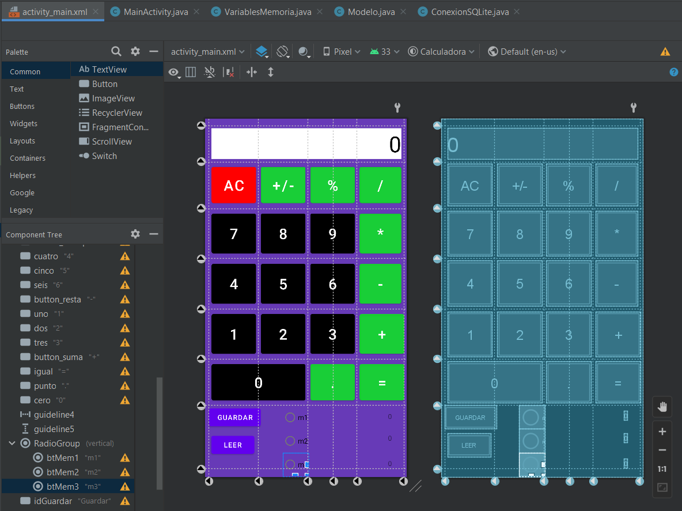En primer lugar, se explicará cómo se ha creado la interfaz de la calculadora, el código xml.

En orden de arriba hacia abajo, se han insertado un TextView (donde se muestran los operandos, operadores y resultados), los botones que hacen referencia al borrado (AC), al cambio de signo (+/-), al porcentaje (%), a la división (/), la multiplicación (*), la resta (-), la suma (+), el signo igual (=), el punto (.) y, por supuesto, los 10 números que conforman el resto de botones.

Finalmente, como añadido, se pusieron los botones guardar y leer (este último sin funcionalidad aún), un RadioGroup, en el cual se pusieron tres RadioButtons (haciendo referencia a las tres memorias a elegir) y los tres TextView, correspondientes cada uno a una memoria diferente.

Código XML diseño interfaz:

<?xml version="1.0" encoding="utf-8"?>

<androidx.constraintlayout.widget.ConstraintLayout xmlns:android="http://schemas.android.com/apk/res/android"

xmlns:app="http://schemas.android.com/apk/res-auto"

xmlns:tools="http://schemas.android.com/tools"

android:layout_width="match_parent"

android:layout_height="match_parent"

android:background="#673AB7"

tools:context=".MainActivity">

<TextView

android:id="@+id/tvResultado"

android:layout_width="0dp"

android:layout_height="0dp"

android:layout_margin="5dp"

android:background="#FFFFFF"

android:gravity="right|center_vertical"

android:text="0"

android:textColor="#000000"

android:textSize="45dp"

app:layout_constraintBottom_toTopOf="@+id/lineaguiahorizontal3"

app:layout_constraintEnd_toStartOf="@+id/lineaguiavertical5"

app:layout_constraintHorizontal_bias="0.0"

app:layout_constraintStart_toStartOf="@+id/lineaguiavertical1"

app:layout_constraintTop_toTopOf="@+id/lineaguiahorizontal1"

app:layout_constraintVertical_bias="1.0" />

<Button

android:id="@+id/botonAC"

android:layout_width="0dp"

android:layout_height="0dp"

android:layout_margin="5dp"

android:backgroundTint="#FF0000"

android:text="AC"

android:textSize="30dp"

android:textColor="#FFFFFF"

android:onClick="LimpiarResultado"

app:layout_constraintBottom_toTopOf="@+id/lineaguiahorizontal4"

app:layout_constraintEnd_toStartOf="@+id/lineaguiavertical2"

app:layout_constraintStart_toStartOf="@+id/lineaguiavertical1"

app:layout_constraintTop_toTopOf="@+id/lineaguiahorizontal3" />

<androidx.constraintlayout.widget.Guideline

android:id="@+id/lineaguiavertical1"

android:layout_width="wrap_content"

android:layout_height="wrap_content"

android:orientation="vertical"

app:layout_constraintGuide_begin="5dp"

app:layout_constraintGuide_percent="0.02" />

<androidx.constraintlayout.widget.Guideline

android:id="@+id/lineaguiavertical2"

android:layout_width="wrap_content"

android:layout_height="wrap_content"

android:orientation="vertical"

app:layout_constraintGuide_begin="139dp"

app:layout_constraintGuide_percent="0.265" />

<androidx.constraintlayout.widget.Guideline

android:id="@+id/lineaguiavertical3"

android:layout_width="wrap_content"

android:layout_height="wrap_content"

android:orientation="vertical"

app:layout_constraintGuide_begin="138dp"

app:layout_constraintGuide_percent="0.51" />

<androidx.constraintlayout.widget.Guideline

android:id="@+id/lineaguiavertical4"

android:layout_width="wrap_content"

android:layout_height="wrap_content"

android:orientation="vertical"

app:layout_constraintGuide_begin="138dp"

app:layout_constraintGuide_percent="0.755" />

<androidx.constraintlayout.widget.Guideline

android:id="@+id/lineaguiavertical5"

android:layout_width="wrap_content"

android:layout_height="wrap_content"

android:orientation="vertical"

app:layout_constraintGuide_begin="138dp"

app:layout_constraintGuide_percent="0.985" />

<androidx.constraintlayout.widget.Guideline

android:id="@+id/lineaguiahorizontal1"

android:layout_width="wrap_content"

android:layout_height="wrap_content"

android:orientation="horizontal"

app:layout_constraintGuide_begin="138dp"

app:layout_constraintGuide_percent="0.02" />

<androidx.constraintlayout.widget.Guideline

android:id="@+id/lineaguiahorizontal2"

android:layout_width="wrap_content"

android:layout_height="wrap_content"

android:orientation="horizontal"

app:layout_constraintGuide_begin="138dp"

app:layout_constraintGuide_percent="0.39" />

<androidx.constraintlayout.widget.Guideline

android:id="@+id/lineaguiahorizontal3"

android:layout_width="wrap_content"

android:layout_height="wrap_content"

android:orientation="horizontal"

app:layout_constraintGuide_begin="138dp"

app:layout_constraintGuide_percent="0.12" />

<androidx.constraintlayout.widget.Guideline

android:id="@+id/lineaguiahorizontal4"

android:layout_width="wrap_content"

android:layout_height="wrap_content"

android:orientation="horizontal"

app:layout_constraintGuide_begin="138dp"

app:layout_constraintGuide_percent="0.25" />

<androidx.constraintlayout.widget.Guideline

android:id="@+id/lineaguiahorizontal5"

android:layout_width="wrap_content"

android:layout_height="wrap_content"

android:orientation="horizontal"

app:layout_constraintGuide_begin="138dp"

app:layout_constraintGuide_percent="0.53" />

<androidx.constraintlayout.widget.Guideline

android:id="@+id/lineaguiahorizontal6"

android:layout_width="wrap_content"

android:layout_height="wrap_content"

android:orientation="horizontal"

app:layout_constraintGuide_begin="138dp"

app:layout_constraintGuide_percent="0.67" />

<androidx.constraintlayout.widget.Guideline

android:id="@+id/lineaguiahorizontal7"

android:layout_width="wrap_content"

android:layout_height="wrap_content"

android:orientation="horizontal"

app:layout_constraintGuide_begin="138dp"

app:layout_constraintGuide_percent="0.80" />

<Button

android:id="@+id/masmenos"

android:layout_width="0dp"

android:layout_height="0dp"

android:layout_margin="5dp"

android:backgroundTint="#8000FF0D"

android:text="+/-"

android:textSize="30dp"

android:onClick="pulsaNumero"

app:layout_constraintBottom_toTopOf="@+id/lineaguiahorizontal4"

app:layout_constraintEnd_toStartOf="@+id/lineaguiavertical3"

app:layout_constraintStart_toStartOf="@+id/lineaguiavertical2"

app:layout_constraintTop_toTopOf="@+id/lineaguiahorizontal3" />

<Button

android:id="@+id/porcentaje"

android:layout_width="0dp"

android:layout_height="0dp"

android:layout_margin="5dp"

android:backgroundTint="#8000FF0D"

android:text="%"

android:textSize="30dp"

android:onClick="pulsaNumero"

app:layout_constraintBottom_toTopOf="@+id/lineaguiahorizontal4"

app:layout_constraintEnd_toStartOf="@+id/lineaguiavertical4"

app:layout_constraintStart_toStartOf="@+id/lineaguiavertical3"

app:layout_constraintTop_toTopOf="@+id/lineaguiahorizontal3" />

<Button

android:id="@+id/button_division"

android:layout_width="0dp"

android:layout_height="0dp"

android:layout_margin="5dp"

android:backgroundTint="#8000FF0D"

android:text="/"

android:textSize="30dp"

android:onClick="pulsaNumero"

app:layout_constraintBottom_toTopOf="@+id/lineaguiahorizontal4"

app:layout_constraintEnd_toStartOf="@+id/lineaguiavertical5"

app:layout_constraintStart_toStartOf="@+id/lineaguiavertical4"

app:layout_constraintTop_toTopOf="@+id/lineaguiahorizontal3" />

<Button

android:id="@+id/siete"

android:layout_width="0dp"

android:layout_height="0dp"

android:layout_margin="5dp"

android:backgroundTint="#000000"

android:onClick="pulsaNumero"

android:text="7"

android:textSize="30dp"

android:textColor="#FFFFFF"

app:layout_constraintBottom_toTopOf="@+id/lineaguiahorizontal2"

app:layout_constraintEnd_toStartOf="@+id/lineaguiavertical2"

app:layout_constraintStart_toStartOf="@+id/lineaguiavertical1"

app:layout_constraintTop_toTopOf="@+id/lineaguiahorizontal4" />

<Button

android:id="@+id/ocho"

android:layout_width="0dp"

android:layout_height="0dp"

android:layout_margin="5dp"

android:backgroundTint="#000000"

android:text="8"

android:textSize="30dp"

android:textColor="#FFFFFF"

android:onClick="pulsaNumero"

app:layout_constraintBottom_toTopOf="@+id/lineaguiahorizontal2"

app:layout_constraintEnd_toStartOf="@+id/lineaguiavertical3"

app:layout_constraintStart_toStartOf="@+id/lineaguiavertical2"

app:layout_constraintTop_toTopOf="@+id/lineaguiahorizontal4" />

<Button

android:id="@+id/nueve"

android:layout_width="0dp"

android:layout_height="0dp"

android:layout_margin="5dp"

android:backgroundTint="#000000"

android:text="9"

android:textSize="30dp"

android:textColor="#FFFFFF"

android:onClick="pulsaNumero"

app:layout_constraintBottom_toTopOf="@+id/lineaguiahorizontal2"

app:layout_constraintEnd_toStartOf="@+id/lineaguiavertical4"

app:layout_constraintStart_toStartOf="@+id/lineaguiavertical3"

app:layout_constraintTop_toTopOf="@+id/lineaguiahorizontal4" />

<Button

android:id="@+id/button_multiplicar"

android:layout_width="0dp"

android:layout_height="0dp"

android:layout_margin="5dp"

android:backgroundTint="#8000FF0D"

android:text="*"

android:textSize="30dp"

android:onClick="pulsaNumero"

app:layout_constraintBottom_toTopOf="@+id/lineaguiahorizontal2"

app:layout_constraintEnd_toStartOf="@+id/lineaguiavertical5"

app:layout_constraintStart_toStartOf="@+id/lineaguiavertical4"

app:layout_constraintTop_toTopOf="@+id/lineaguiahorizontal4" />

<Button

android:id="@+id/cuatro"

android:layout_width="0dp"

android:layout_height="0dp"

android:layout_margin="5dp"

android:backgroundTint="#000000"

android:text="4"

android:textSize="30dp"

android:textColor="#FFFFFF"

android:onClick="pulsaNumero"

app:layout_constraintBottom_toTopOf="@+id/lineaguiahorizontal5"

app:layout_constraintEnd_toStartOf="@+id/lineaguiavertical2"

app:layout_constraintStart_toStartOf="@+id/lineaguiavertical1"

app:layout_constraintTop_toTopOf="@+id/lineaguiahorizontal2"

app:layout_constraintVertical_bias="0.532" />

<Button

android:id="@+id/cinco"

android:layout_width="0dp"

android:layout_height="0dp"

android:layout_margin="5dp"

android:backgroundTint="#000000"

android:text="5"

android:textSize="30dp"

android:textColor="#FFFFFF"

android:onClick="pulsaNumero"

app:layout_constraintBottom_toTopOf="@+id/lineaguiahorizontal5"

app:layout_constraintEnd_toStartOf="@+id/lineaguiavertical3"

app:layout_constraintStart_toStartOf="@+id/lineaguiavertical2"

app:layout_constraintTop_toTopOf="@+id/lineaguiahorizontal2" />

<Button

android:id="@+id/seis"

android:layout_width="0dp"

android:layout_height="0dp"

android:layout_margin="5dp"

android:backgroundTint="#000000"

android:text="6"

android:textSize="30dp"

android:textColor="#FFFFFF"

android:onClick="pulsaNumero"

app:layout_constraintBottom_toTopOf="@+id/lineaguiahorizontal5"

app:layout_constraintEnd_toStartOf="@+id/lineaguiavertical4"

app:layout_constraintStart_toStartOf="@+id/lineaguiavertical3"

app:layout_constraintTop_toTopOf="@+id/lineaguiahorizontal2" />

<Button

android:id="@+id/button_resta"

android:layout_width="0dp"

android:layout_height="0dp"

android:layout_margin="5dp"

android:backgroundTint="#8000FF0D"

android:text="-"

android:textSize="30dp"

android:onClick="pulsaNumero"

app:layout_constraintBottom_toTopOf="@+id/lineaguiahorizontal5"

app:layout_constraintEnd_toStartOf="@+id/lineaguiavertical5"

app:layout_constraintStart_toStartOf="@+id/lineaguiavertical4"

app:layout_constraintTop_toTopOf="@+id/lineaguiahorizontal2" />

<Button

android:id="@+id/uno"

android:layout_width="0dp"

android:layout_height="0dp"

android:layout_margin="5dp"

android:backgroundTint="#000000"

android:text="1"

android:textSize="30dp"

android:textColor="#FFFFFF"

android:onClick="pulsaNumero"

app:layout_constraintBottom_toTopOf="@+id/lineaguiahorizontal6"

app:layout_constraintEnd_toStartOf="@+id/lineaguiavertical2"

app:layout_constraintStart_toStartOf="@+id/lineaguiavertical1"

app:layout_constraintTop_toTopOf="@+id/lineaguiahorizontal5" />

<Button

android:id="@+id/dos"

android:layout_width="0dp"

android:layout_height="0dp"

android:layout_margin="5dp"

android:backgroundTint="#000000"

android:text="2"

android:textSize="30dp"

android:textColor="#FFFFFF"

android:onClick="pulsaNumero"

app:layout_constraintBottom_toTopOf="@+id/lineaguiahorizontal6"

app:layout_constraintEnd_toStartOf="@+id/lineaguiavertical3"

app:layout_constraintStart_toStartOf="@+id/lineaguiavertical2"

app:layout_constraintTop_toTopOf="@+id/lineaguiahorizontal5" />

<Button

android:id="@+id/tres"

android:layout_width="0dp"

android:layout_height="0dp"

android:layout_margin="5dp"

android:backgroundTint="#000000"

android:text="3"

android:textSize="30dp"

android:textColor="#FFFFFF"

android:onClick="pulsaNumero"

app:layout_constraintBottom_toTopOf="@+id/lineaguiahorizontal6"

app:layout_constraintEnd_toStartOf="@+id/lineaguiavertical4"

app:layout_constraintStart_toStartOf="@+id/lineaguiavertical3"

app:layout_constraintTop_toTopOf="@+id/lineaguiahorizontal5" />

<Button

android:id="@+id/button_suma"

android:layout_width="0dp"

android:layout_height="0dp"

android:layout_margin="5dp"

android:backgroundTint="#8000FF0D"

android:text="+"

android:textSize="30dp"

android:onClick="pulsaNumero"

app:layout_constraintBottom_toTopOf="@+id/lineaguiahorizontal6"

app:layout_constraintEnd_toEndOf="parent"

app:layout_constraintStart_toStartOf="@+id/lineaguiavertical4"

app:layout_constraintTop_toTopOf="@+id/lineaguiahorizontal5" />

<Button

android:id="@+id/igual"

android:layout_width="0dp"

android:layout_height="0dp"

android:layout_margin="5dp"

android:backgroundTint="#8000FF0D"

android:text="="

android:textSize="30dp"

android:onClick="Resultado"

app:layout_constraintBottom_toTopOf="@+id/lineaguiahorizontal7"

app:layout_constraintEnd_toEndOf="parent"

app:layout_constraintStart_toStartOf="@+id/lineaguiavertical4"

app:layout_constraintTop_toTopOf="@+id/lineaguiahorizontal6" />

<Button

android:id="@+id/punto"

android:layout_width="0dp"

android:layout_height="0dp"

android:layout_margin="5dp"

android:backgroundTint="#8000FF0D"

android:text="."

android:textSize="30dp"

android:onClick="pulsaNumero"

app:layout_constraintBottom_toTopOf="@+id/lineaguiahorizontal7"

app:layout_constraintEnd_toStartOf="@+id/lineaguiavertical4"

app:layout_constraintStart_toStartOf="@+id/lineaguiavertical3"

app:layout_constraintTop_toTopOf="@+id/lineaguiahorizontal6" />

<Button

android:id="@+id/cero"

android:layout_width="0dp"

android:layout_height="0dp"

android:layout_margin="5dp"

android:backgroundTint="#000000"

android:text="0"

android:textSize="30dp"

android:textColor="#FFFFFF"

android:onClick="pulsaNumero"

app:layout_constraintBottom_toTopOf="@+id/lineaguiahorizontal7"

app:layout_constraintEnd_toStartOf="@+id/lineaguiavertical3"

app:layout_constraintStart_toStartOf="@+id/lineaguiavertical1"

app:layout_constraintTop_toTopOf="@+id/lineaguiahorizontal6" />

<androidx.constraintlayout.widget.Guideline

android:id="@+id/guideline4"

android:layout_width="wrap_content"

android:layout_height="wrap_content"

android:orientation="horizontal"

app:layout_constraintGuide_begin="714dp" />

<androidx.constraintlayout.widget.Guideline

android:id="@+id/guideline5"

android:layout_width="wrap_content"

android:layout_height="wrap_content"

android:orientation="vertical"

app:layout_constraintGuide_begin="262dp" />

<RadioGroup

android:layout_width="wrap_content"

android:layout_height="wrap_content"

app:layout_constraintEnd_toStartOf="@+id/lineaguiavertical3"

app:layout_constraintTop_toTopOf="@+id/lineaguiahorizontal7">

<RadioButton

android:id="@+id/btMem1"

android:layout_width="match_parent"

android:layout_height="wrap_content"

android:text="m1" />

<RadioButton

android:id="@+id/btMem2"

android:layout_width="match_parent"

android:layout_height="wrap_content"

android:text="m2" />

<RadioButton

android:id="@+id/btMem3"

android:layout_width="match_parent"

android:layout_height="wrap_content"

android:text="m3" />

</RadioGroup>

<Button

android:id="@+id/idGuardar"

android:layout_width="wrap_content"

android:layout_height="wrap_content"

android:text="Guardar"

app:layout_constraintStart_toStartOf="@+id/lineaguiavertical1"

app:layout_constraintTop_toTopOf="@+id/lineaguiahorizontal7" />

<Button

android:id="@+id/idLeer"

android:layout_width="wrap_content"

android:layout_height="wrap_content"

android:layout_marginStart="4dp"

android:layout_marginTop="56dp"

android:text="Leer"

app:layout_constraintStart_toStartOf="@+id/lineaguiavertical1"

app:layout_constraintTop_toTopOf="@+id/lineaguiahorizontal7" />

<TextView

android:id="@+id/idMemoria1"

android:layout_width="wrap_content"

android:layout_height="wrap_content"

android:layout_marginTop="12dp"

android:layout_marginEnd="24dp"

android:text="0"

app:layout_constraintEnd_toStartOf="@+id/lineaguiavertical5"

app:layout_constraintTop_toTopOf="@+id/lineaguiahorizontal7" />

<TextView

android:id="@+id/idMemoria2"

android:layout_width="wrap_content"

android:layout_height="wrap_content"

android:layout_marginTop="44dp"

android:layout_marginEnd="24dp"

android:text="0"

app:layout_constraintEnd_toStartOf="@+id/lineaguiavertical5"

app:layout_constraintTop_toTopOf="@+id/idMemoria1" />

<TextView

android:id="@+id/idMemoria3"

android:layout_width="wrap_content"

android:layout_height="wrap_content"

android:layout_marginTop="108dp"

android:layout_marginEnd="24dp"

android:text="0"

app:layout_constraintEnd_toStartOf="@+id/lineaguiavertical5"

app:layout_constraintTop_toTopOf="@+id/lineaguiahorizontal7" />

</androidx.constraintlayout.widget.ConstraintLayout>

Resumidamente, este código se crea automáticamente al insertar los diferentes elementos en la interfaz. Los cambios que se han hecho después de crearse estos elementos han sido en el nombre de los ids y en el text, además de insertar en algunos elementos la acción onClick, dentro del cual se escribe un método creado en el MainActivity: esto hace que haya conexión entre elemento y método del MainActivity.

Además, en la gestión de interfaz es esencial establecer líneas de guía, ya que si se inserta un elemento (por ejemplo, un botón) sin tener en cuenta estas guías, dará error: es imprescindible que los elementos se anclen a las líneas de guía. Así, además, se establece un orden.

Cada elemento cuenta con un ancho y alto a definir, además de otras variables que definen, por ejemplo, el porcentaje de margen entre un elemento u otro, o el tamaño del texto, el color del texto…etc.

# CÓDIGO CLASES

Para la realización de todas las funcionalidades, se han creado cuatro clases. En primer lugar, se muestra el código de la clase “**ConexionSQLite**”.

package com.example.calculadora;

import android.content.Context;

import android.database.Cursor;

import android.database.sqlite.SQLiteDatabase;

import android.database.sqlite.SQLiteOpenHelper;

import androidx.annotation.Nullable;

public class ConexionSQLite extends SQLiteOpenHelper {

*//en esta clase, se crea la consulta string, donde se crea la tabla y las variables*

final String crearTBL_USR="CREATE TABLE NumerosEnMemoriaString (id INTEGER, memoriaBase1 STRING, memoriaBase2 STRING, memoriaBase3 STRING)";

public ConexionSQLite(@Nullable Context context, @Nullable String name, @Nullable SQLiteDatabase.CursorFactory factory, int version) {

super(context, name, factory, version);

}

*//en el siguiente metodo onCreate, se ejecuta la consulta SQL creada antes*

@Override

public void onCreate(SQLiteDatabase db) {

db.execSQL(crearTBL_USR);

}

@Override

public void onUpgrade(SQLiteDatabase sqLiteDatabase, int i, int i1) {}

}

Esta clase hereda de la clase SQLiteOpenHelper, de la cual (dentro del constructor) se introduce automáticamente el context, el nombre, el factory y la versión a través del ‘super()’. En el programa no se ha utilizado para nada, ya que el constructor no se ha llegado a necesitar en otra clase.

Se crea un String de tipo final (constante, no va a cambiar a lo largo de la ejecución del programa), el cual crea una tabla dentro de la base de datos, cuyas columnas serán el id (que identifica cada número), la memoriaBase1 (números insertados en esta columna), la memoriaBase2 (números insertados en esta columna) y memoriaBase3 (números insertados en esta columna).

Sencillamente, en el método onCreate (método necesario de implementar al ser esta clase extendible de SQLiteOpenHelper) se pasa por parámetro automáticamente un objeto de la clase SQLiteDatabase. Este objeto va a ser el encargado de ejecutar la sentencia SQL definida como String anteriormente (a través del método execSQL()).

Hay otro método que se implementa, el cual es onUpgrade, pero no lo usaremos ni tocaremos en el programa.

La siguiente clase a comentar su código es la de “**VariablesMemoria**”.

package com.example.calculadora;

public class VariablesMemoria {

*//se crean las variables, constructores y metodos correspondientes*

private static int contadorIds=1;

private int id;

private String memoriaBase1, memoriaBase2, memoriaBase3;

public VariablesMemoria(){

}

*//para que el id sea incremental en cada ejecucion, se iguala el id a otra variable,*

*//la cual se suma cada vez que se usa el constructor*

public VariablesMemoria(int id){

this();

id=contadorIds;

contadorIds++;

setId(id);

}

public VariablesMemoria(int id, String memoriaBase1, String memoriaBase2, String memoriaBase3){

this();

id=contadorIds;

contadorIds++;

setId(id);

setMemoriaBase1(memoriaBase1);

setMemoriaBase2(memoriaBase2);

setMemoriaBase3(memoriaBase3);

}

public void setId(int id){

this.id=id;

}

public int getId() {

return id;

}

public void setMemoriaBase1(String memoriaBase1){

this.memoriaBase1=memoriaBase1;

}

public String getMemoriaBase1(){

return memoriaBase1;

}

public void setMemoriaBase2(String memoriaBase2){

this.memoriaBase2=memoriaBase2;

}

public String getMemoriaBase2(){

return memoriaBase2;

}

public void setMemoriaBase3(String memoriaBase3){

this.memoriaBase3=memoriaBase3;

}

public String getMemoriaBase3(){

return memoriaBase3;

}

}

En esta clase se definen todas las variables necesarias de ser insertadas en la base de datos como columnas. Estas son el id (INTEGER), el espacio de memoria 1 ‘memoriaBase1’ (STRING), el espacio de memoria 2 ‘memoriaBase2’ (STRING) y el espacio de memoria 3 ‘memoriaBase3’ (STRING).

¿Por qué se han establecido como STRING los números de las memorias? Porque, a la hora de llamar al setter en la clase MainActivity, el resultado a recoger del TextView da errores al ser casteado a INTEGER; sin embargo, al ser casteado a String no da problemas: además, al ser el objetivo de la práctica insertar números en la base de datos, no hay mucha importancia en que el tipo de dato sea STRING en vez de INTEGER.

Se crea un constructor vacío (por convención), un constructor al que se le pasa solo el id por parámetro (el cual es incremental, ya que se ha establecido otra variable auxiliar con la que se consigue esto, sumándole un valor cada vez que se llama al constructor) y un constructor con todas las variables, donde se llama a los setters para fijar los valores que se pasen en el mismo.

Por último, se crean estos getters y setters ya utilizados.

Explicada esta clase, se pasa a la clase “**Modelo**”, en la cual se trata de insertar los valores en la base de datos.

package com.example.calculadora;

import android.content.Context;

import android.database.sqlite.SQLiteDatabase;

public class Modelo {

*//se crea la conexion con la base de datos, siendo el metodo de la conexion* *//WritableDatabase (puesto que se va a escribir en la db)*

public SQLiteDatabase getConn(Context context){

ConexionSQLite conn=new ConexionSQLite(context, "dbNumerosEnMemoriaString", null, 1);

SQLiteDatabase db=conn.getWritableDatabase();

return db;

}

*/*int insertaNumero(Context context, VariablesMemoria vm){*

*int res=0;*

*String sql="INSERT INTO NumerosEnMemoriaString (id, memoriaBase1, memoriaBase2, memoriaBase3) VALUES ('"+vm.getId()+"', '"+*

*vm.getMemoriaBase1()+"','"+vm.getMemoriaBase2()+"','"+vm.getMemoriaBase3()+"')";*

*SQLiteDatabase db=this.getConn(context);*

*try {*

*db.execSQL(sql);*

*}catch(Exception e){*

*}*

*return res;*

*}*/*

*//se crean tres metodos iguales para insertar los numeros en cada memoria, ademas //de su id correspondiente:*

*//se ejecuta la consulta con la db creada a partir de la conexion anterior*

int insertaNum1(Context context, VariablesMemoria vm){

int res=0;

String sql="INSERT INTO NumerosEnMemoriaString (id, memoriaBase1) VALUES ('"+vm.getId()+"', '"+

vm.getMemoriaBase1()+"')";

SQLiteDatabase db=this.getConn(context);

try {

db.execSQL(sql);

}catch(Exception e){

}

return res;

}

int insertaNum2(Context context, VariablesMemoria vm){

int res=0;

String sql="INSERT INTO NumerosEnMemoriaString (id, memoriaBase2) VALUES ('"+vm.getId()+"', '"+

vm.getMemoriaBase2()+"')";

SQLiteDatabase db=this.getConn(context);

try {

db.execSQL(sql);

}catch(Exception e){

}

return res;

}

int insertaNum3(Context context, VariablesMemoria vm){

int res=0;

String sql="INSERT INTO NumerosEnMemoriaString (id, memoriaBase3) VALUES ('"+vm.getId()+"', '"+

vm.getMemoriaBase3()+"')";

SQLiteDatabase db=this.getConn(context);

try {

db.execSQL(sql);

}catch(Exception e){

}

return res;

}

}

En primer lugar se crea el método ‘getConn’ (de la clase SQLiteDatabase), el cual tiene como objetivo conseguir la conexión con la base de datos. Se pasa por parámetro un objeto de la clase Context (el cual, de sus múltiples usos, se hará referencia a la clase en la que se esté cuando se instancie).

Dentro del método, se crea un objeto de la clase ConexionSQLite, el cual llamará al método getWritableDatabase() un objeto de la clase SQLiteDatabase. Este objeto será el que retorno este método. Con getWritableDatabase() se hace que el objeto solo escriba en la base de datos.

Hecho esto, hay un método comentado en el código, el cual inserta los números en las cuatro columnas de la base de datos. Se ha hecho exactamente lo mismo en los tres métodos siguientes (que sí se utilizan en el programa).

Se ha comentado ese método porque la filosofía del programa es diferente a tener que insertar tres números de una tacada: se ha preferido dividir las inserciones en tres métodos diferentes, con el objetivo de que, cada resultado insertado, tenga un ID propio.

Estos tres métodos de tipo INTEGER, pasan por parámetro el objeto Context y el objeto VariablesMemoria. Dentro de los métodos, se crea la consulta (que variará en cada método según sea la memoriaBase1, memoriaBase2 o memoriaBase3).

Se hace un insert into de la tabla, cuyos valores son los getters pasados por el objeto de VariablesMemoria.

Con el objeto de la clase SQLiteDatabase, se llama a la conexión, pasándole por parámetro el contexto. En un try-catch, se ejecuta la consulta.

Se retorna una variable entera, lo cual servirá cuando se instancie el método para el mensaje que debe salir si se ha insertado el número en la base de datos (en la siguiente clase se explica).

Por último, se explica el “**MainActivity**”, donde se crea la funcionalidad de todos los botones de la interfaz.

package com.example.calculadora;

import androidx.appcompat.app.AppCompatActivity;

import android.content.Context;

import android.database.Cursor;

import android.database.sqlite.SQLiteDatabase;

import android.os.Bundle;

import android.util.Log;

import android.view.View;

import android.widget.Button;

import android.widget.RadioButton;

import android.widget.TextView;

import android.widget.Toast;

import java.sql.Connection;

import java.sql.DriverManager;

import java.sql.ResultSet;

import java.sql.Statement;

import java.util.*;

public class MainActivity extends AppCompatActivity {

TextView tvResultado, memoria1, memoria2, memoria3;

Button btGuardar;

RadioButton m1, m2, m3;

@Override

protected void onCreate(Bundle savedInstanceState) {

super.onCreate(savedInstanceState);

setContentView(R.layout.activity_main);

*//por cada variable creada, se conecta con el id del elemento creado en el xml (la //interfaz de la calculadora)*

tvResultado = findViewById(R.id.tvResultado);

tvResultado.setText("0");

btGuardar=findViewById(R.id.idGuardar);

btLeer=findViewById(R.id.idLeer);

m1=findViewById(R.id.btMem1);

m2=findViewById(R.id.btMem2);

m3=findViewById(R.id.btMem3);

memoria1=findViewById(R.id.idMemoria1);

memoria2=findViewById(R.id.idMemoria2);

memoria3=findViewById(R.id.idMemoria3);

Modelo objModelo=new Modelo();

for(int i=0;i<1000;i++) {

int id = i;

*//cada vez que se clica en una memoria, se fija en el textview correspondiente el //resultad del text view de arriba hecho esto, si se clica en guardar, se guarda ese resultado en la base de datos con su id correspondiente*

m1.setOnClickListener(new View.OnClickListener() {

@Override

public void onClick(View v) {

memoria1.setText(tvResultado.getText());

btGuardar.setOnClickListener(new View.OnClickListener() {

@Override

public void onClick(View view) {

*//se crea un objeto de la clase VariablesMemoria, cogiendo el //constructor del id*

VariablesMemoria objVariablesMemoria = new VariablesMemoria(id);

*//se fija en la memoria el resultado del tvResultado*

objVariablesMemoria.setMemoriaBase1((String) tvResultado.getText());

*//se inserta con el objeto de la clase Modelo y el metodo el objeto que //se acaba de crear de la clase VariablesMemoria*

int restInsert1 = objModelo.insertaNum1(MainActivity.this, objVariablesMemoria);

*//si se ha insertado, muestra un mensaje por pantalla (justo despues //de clicar en guardar)*

if (restInsert1 == 1) {

Toast.makeText(MainActivity.this, "INSERTADO EN BD", Toast.LENGTH_SHORT).show();

} else {

Toast.makeText(MainActivity.this, "INSERTADO EN BD", Toast.LENGTH_SHORT).show();

}

}

});

}

});

m2.setOnClickListener(new View.OnClickListener() {

@Override

public void onClick(View v) {

memoria2.setText(tvResultado.getText());

btGuardar.setOnClickListener(new View.OnClickListener() {

@Override

public void onClick(View v) {

VariablesMemoria objVariablesMemoria=new VariablesMemoria(id);

objVariablesMemoria.setMemoriaBase2((String) tvResultado.getText());

int restInsert2 = objModelo.insertaNum2(MainActivity.this, objVariablesMemoria);

if (restInsert2 == 1) {

Toast.makeText(MainActivity.this, "INSERTADO EN BD", Toast.LENGTH_SHORT).show();

} else {

Toast.makeText(MainActivity.this, "INSERTADO EN BD", Toast.LENGTH_SHORT).show();

}

}

});

}

});

m3.setOnClickListener(new View.OnClickListener() {

@Override

public void onClick(View view) {

memoria3.setText(tvResultado.getText());

btGuardar.setOnClickListener(new View.OnClickListener() {

@Override

public void onClick(View view) {

VariablesMemoria objVariablesMemoria=new VariablesMemoria(id);

objVariablesMemoria.setMemoriaBase3((String) tvResultado.getText());

int restInsert3 = objModelo.insertaNum3(MainActivity.this, objVariablesMemoria);

if (restInsert3 == 1) {

Toast.makeText(MainActivity.this, "INSERTADO EN BD", Toast.LENGTH_SHORT).show();

} else {

Toast.makeText(MainActivity.this, "INSERTADO EN BD", Toast.LENGTH_SHORT).show();

}

}

});

}

});

}

}

*//metodo que limpia el resultado, al clicar en AC*

public void LimpiarResultado(View view) {

tvResultado.setText("0");

}

public void pulsaNumero(View v) {

if (tvResultado.getText() == "0")

tvResultado.setText("");

Button bt = (Button) v;

String boton = (String) bt.getText();

tvResultado.setText(tvResultado.getText() + boton);

}

public void Resultado(View view) {

String valores = (String) tvResultado.getText();

List<String> numeros = new ArrayList<String>();

String numero = "";

int indice = valores.length();

for (int i = 0; i < indice; i++) {

char c = valores.charAt(i);

if (c == '.') {

numero += String.valueOf(c);

}

else {

numero += Character.getNumericValue(c);

int n = Character.getNumericValue(c); //Si no es numerico retorna -1

if ((n == -1) || (i == (indice - 1))) {

if ((n == -1)) {

numero = numero.substring(0, numero.length() - 2);

}

numeros.add(numero);

numeros.add(String.valueOf(c));

numero = "";

}

}

}

numeros.remove(numeros.size() - 1);

Log.d("", numeros.toString());

resultado((ArrayList) numeros);

}

private void resultado(ArrayList numeros) {

Float acumulador = 0f;

Float num1 = 0f;

Float num2 = 0f;

String signo = "";

for (int i = 1; i < numeros.size(); i += 2) {

if (i == 1) {

num1 = Float.parseFloat((String) numeros.get(i - 1));

}

else {

num1 = Float.parseFloat((String) numeros.get(i + 1));

}

num2 = Float.parseFloat((String) numeros.get(i + 1));

signo = (String) numeros.get(i);

switch (signo) {

case "+":

if (i == 1) {

acumulador += (num1 + num2);

} else {

acumulador += num1;

}

break;

case "-":

if (i == 1) {

acumulador += (num1 - num2);

} else {

acumulador += num1;

}

break;

case "*":

if (i == 1) {

acumulador += (num1 * num2);

} else {

acumulador += num1;

}

break;

case "/":

if (i == 1) {

acumulador += (num1 / num2);

} else {

acumulador += num1;

}

break;

case "%":

if (i == 1) {

acumulador += ((num1 * num2)/100);

} else {

acumulador += num1;

}

break;

}

num2 = acumulador;

Log.d("VALORES: ", String.valueOf(i));

Log.d("ACUMULADOR: ", String.valueOf(acumulador));

}

tvResultado.setText(acumulador + "");

}

}

Finalmente, la funcionalidad de la calculadora se crea en esta clase. En primer lugar, se crean las variables TextView (cuatro en total), Button (guardar) y RadioButton (tres en total).

El MainActivity automáticamente crea el método onCreate. En este método (a parte de crearse variables automáticamente en el mismo) se igualan las variables creadas anteriormente al id del elemento en cuestión dentro del xml (así, hay comunicación entre la variable de la clase y el elemento del xml).

Se crea un objeto de la clase Modelo. Hecho esto, para las tres memorias se hace el mismo proceso: se settea el Listener al elemento radiobutton de memoria, dentro del cual su onClick settea el texto del resultado del TextView de arriba. Además, fija el Listener del botón guardar: en su OnClick, se crea un objeto de la clase VariablesMemoria, dentro de su constructor se mete el id por parámetro.

A este objeto se le llama el setter concreto de cada memoriaBase y se le pasa (casteado a String, lo requiere el ide) el getText() del TextView de arriba.

Se crea una variable entera, en la cual se llama al objeto de la clase Modelo, cuyo método a llamar es el de insertarNum, dependiendo de la memoria que sea. Se pasa por context el MainActivity y el objeto de la clase VariablesMemoria.

Para mostrar un mensaje al clicar en guardar (insertar), se crea un bucle if else, donde se mete un Toast cuyo mensaje es “Insertado en BD”.

Finalmente, hay cuatro métodos para la funcionalidad operacional de la calculadora. El primero, LimpiarResultado, el cual pone a cero el TextView de arriba cuando se clica en el botón AC.

El segundo método es pulsaNumero, donde se consigue fijar en el TextView de arriba el número a pulsar (si se ha pulsado el botón del número 9, se pondrá un 9 en el TextView).

El tercer método es Resultado, el cual consigue, a través de una serie de bucles y condiciones, meter en un ArrayList de String todos los números y operadores pasados por pantalla por el usuario.

Se llama al cuarto método en este mismo, el cual tiene como objetivo pasar, a través del ArrayList pasado por parámetro los resultados de las operaciones y fijarlos en el TextView de arriba.

En este cuarto método es donde se fijaban todas las operaciones funcionales de la calculadora, pasadas al otro método al final de este mismo.

# DEMOSTRACIÓN Y RESULTADOS

Finalmente, en este apartado se muestran capturas del procedimiento en la calculadora y el resultado en el Browser.

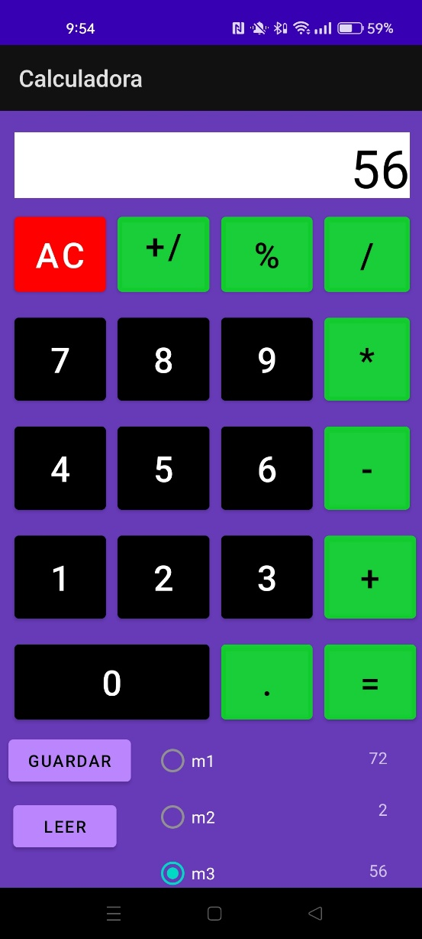

Se han realizado tres operaciones diferentes, cuyos resultados se han guardado uno a uno en cada memoria, haciendo click en guardar. Los resultados serán visibles en el Browser de SQLite.

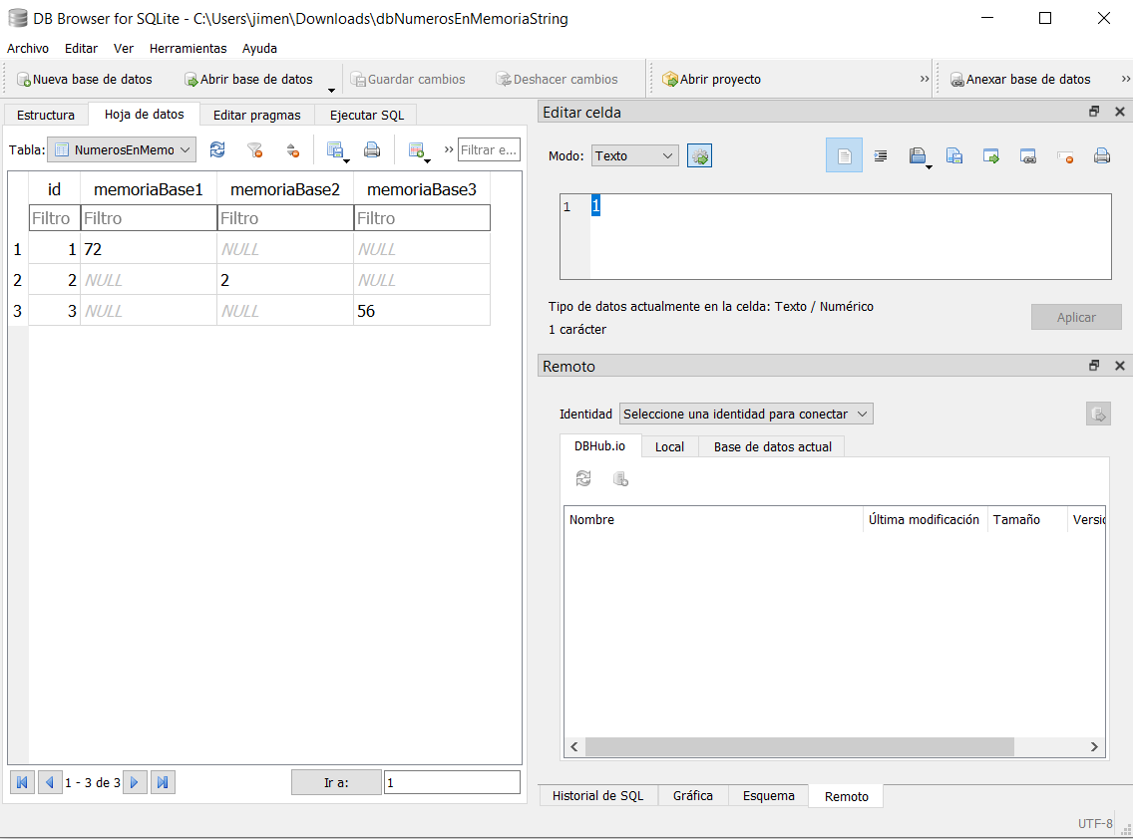

Cada número tiene un id identificativo, por si en un futuro se requiere para localizar exactamente a un número.

La base de datos y la tabla han sido creados a partir de Android Studio: el Browser únicamente ayuda a visualizar lo que hay dentro de la base de datos creada, la cual se consigue encontrar dentro de los archivos internos del teléfono o emulador en la siguiente ruta 🡪 data – data – com.example.calculadora.